歷史科 【 1-8題，每題2分；9-25題，每題1分 】
- 「唐山流寓化巢痕，潮惠漳泉齒最繁。二百年來藩衍後，寄生小草已根深。」摘錄自丘逢甲《台灣竹枝詞》。從這句話我們可知：清領以來台灣的漢人，主要多來自中國大陸的哪些省份？ (A)浙江、福建 (B)福建、廣東 (C)廣東、廣西 (D)江蘇、浙江
- 清同治年間，由臺灣第一富豪林本源家族出資，以及當地紳民貢獻土地出資，創建「大觀學舍」，其目的是專為窮苦家庭提供教育，不收費用，甚至還發給賞銀。請問：這種教育機構在清朝時稱之為何？ (A)儒學 (B)社學 (C)義學 (D)書院。
- 李信整理一份清領時期台灣移民宗教信仰的資料，列表如下，請幫他找出錯誤的地方：
(A) | 「三山國王」為廣東潮州的地方保護神
(B) | 祭拜「王爺」反映遊民眾多，械鬥頻繁等社會現象
(C) | 「保生大帝」以醫神著稱，為福建泉州的保護神
(D) | 大陸移民祈求平安橫渡黑水溝而祭拜「媽祖」
- 台灣開港通商後，台灣的貿易對象增加，哪兩項商品分別為當時進口及出口第一大貨物？（請依先後順序） (A)茶葉、鴉片 (B)鴉片、茶葉 (C)鴉片、蔗糖 (D)樟腦、茶葉
- 俗語說：「金門不認同安，台灣不認唐山」這是說清代來台的漢人移民，在相傳數代後，他們的後代已不再是移民的身分，而是逐漸本土化。因此當初因為「認同」問題，拼個你死我活的分類械鬥，當然也逐漸平息消失。請問文中所指的「認同」問題，指的是何種性質的認同？
（A）性別 （B）職業 （C）祖籍 （D）利益衝突
- 清朝閩粵移民來台，發展一段時日之後形成宗族組織，以下有兩則敘述:
(甲)宗族:士紳劉文進捐地建大宗祠，東勢一代之劉姓捐錢者有114份，共739元，購買祭田七甲多…。會員間並無明顯的系譜關係，祭祀的對象是劉姓開粵始祖劉開七
(乙)宗族:陳佛照…從原鄉漳州，遷到南投竹山開墾，也曾與人合資開圳灌溉田園。他育有六子，死後留下公產三甲作為祭祀公業，由六房輪流耕作。輪值耕作公(業)田者，負責該年祭祀祖先之費用。
請問關於甲、乙兩宗族何者正確？ (A)甲是唐山祖宗族，乙是開臺祖宗族 (B)甲是開臺祖宗族，乙是唐山祖宗族 (C)都是開臺祖宗族 (D)都是唐山祖宗族。
- 小李參加元宵猜謎抽中歷史題，有三個提示，請問謎底是？
(甲)清領時代臺灣規模最大的民間抗清事件；
(乙)起事者為天地會黨眾；
(丙)乾隆皇帝「嘉許義民」守城，將諸羅縣易名為嘉義縣
(A)朱一貴事件(B)戴潮春事件(C)林爽文事件(D)牡丹社事件
- 清領初期，臺灣地區文風不盛，教育文化不發達，後來各地私塾、書院不斷增加，例如台北市士林之名的由來，即是因芝山岩文昌義學培養人才「進士舉人如林」而得名，請問當時文教發展迅速的最關鍵因素為何?
(A)清朝政府積極提倡 (B)經濟發展，人民生活改善
(C)台灣人覺醒 (D)與國際競爭的壓力
- 台北、台中、台南三大都市，早在清領時期就設置「府」，乃是重要的行政區。請問：其設置的前後順序何者正確？ (A)台南→台北→台中 (B)台北→台中→台南
(C)台南→台中→台北 (D)台中→台北→台南
- 1878年起，臺灣對外貿易都呈現大量出超。請問這種現象與下列哪一史實最有關聯？ (A) 台灣的建省(B) 海禁政策的解除 (C) 鐵路與北、中、南三條東西道路的開通 (D) 臺灣的開港通商
- 芳怡過年前隨家人一同前往台北市迪化街購買年貨，買完年貨，芳怡想起歷史老師的提醒，到了迪化街要記得順道找尋「大稻埕碼頭」，面對「大稻埕碼頭」這幾個字，芳怡想起了歷史上的「大稻埕」，請問下列何者有可能是她的聯想？ （甲）：鴉片的大量進口 （乙）：茶葉的加工 （丙）：台灣鐵道的興起 （丁）：馬偕設立的牛津學堂
(A)乙丙丁 (B)甲乙丁 (C)甲乙丙丁 (D)乙丙
- 西元1874年，日本出兵進犯台灣，最後雙方達成和議。日本自台灣撤兵，清廷除賠款之外，還承認日本的行為是「保民義舉」。請問此處的「民」指的是？ （A）中國人民 （B）牡丹社原住民 （C）琉球人民 （D）日本人民
- 沈葆楨、劉銘傳二人建設台灣的比較，有哪些共同點？(甲)興築鐵路 (乙)調整行政區域 (丙)開山撫番 (丁)加強海防建設 (A)甲乙丙丁 (B)甲乙 (C)乙丙丁 (D) 乙丁。
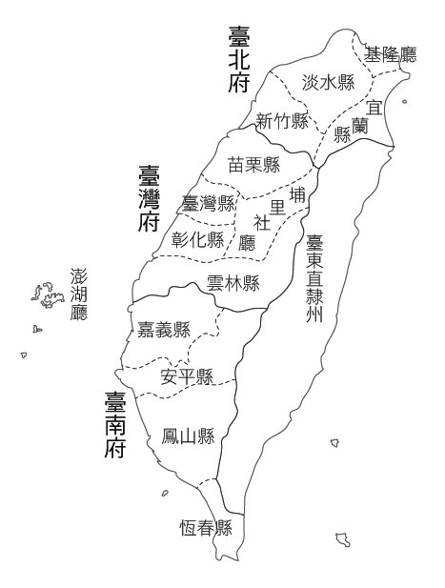
- 右圖為臺灣某一時期的行政區劃，此區劃的形成與下列哪一事件最有關連？
(A) 施琅收台 (B)英法聯軍
(C)牡丹社事件 (D)中法戰爭
- 清廷於康熙23年開始治理台灣後，陸續設置地方行政單位。請問下列哪一個行政區是最晚設立的？ (A)澎湖廳ˉ(B恆春縣ˉ(C)台東直隸州ˉ(D)噶瑪蘭廳
- 小宇是劉銘傳擔任巡撫時期的台灣漢人，請問他可能會有何種生活經驗？（甲）到郵局買郵票寄信（乙）打電報給在福州的朋友（丙）坐火車到台中找朋友（丁）將中國大陸的妻兒接來台灣（戊）去西學堂學習外語課程。
(A)甲乙丙丁戊ˉ(B)甲乙丁戊ˉ(C)乙丙丁戊ˉ(D)丙丁戊
- 開港貿易後，台灣經濟重心由南部轉移至北部，其關鍵在於下列哪一產品使北部貿易額大增？
(A)蔗糖 (B)鴉片 (C)樟腦 (D)茶葉
- 某電視臺想要拍攝一部有關「馬雅各」牧師來臺傳教的紀錄片。請問：電視臺最有可能到何處取景拍攝？
(A)基隆 (B)淡水 (C)臺南 (D)大稻埕
- 臺灣自17世紀以來，因戰略地位重要，成為列強垂涎覬覦之地，請問下列列強「未曾」以武力入侵過臺灣？
  - 荷蘭 (B)日本 (C)英國 (D)法國
- 下列關於「清領時期」對於原住民的政策與發展，哪一項是「正確」的？ (A)「清領前期」實施劃界封山政策後，漢人不再越界侵占原住民土地 (B)「清領前期」政府設置「書院」專供原住民就讀 (C)日本於1874侵台事件是因原住民而起 (D)「清領後期」因漢人進入山區種植茶葉與蔗糖，一再引起漢番衝突。
- (甲)牡丹社事件 (乙)設置台灣府儒學 (丙)戴朝春事件 (丁)馬偕來台（戊）修築鐵路。上列哪幾項事件或建設事發生於「清領後期」？ (A)甲丙丁戊 (B)甲丁戊 (C)甲乙丁 (D) 甲乙丙丁戊。
- 某人曾寫信給清朝總理大臣李鴻章，其中提到：「臺灣土地肥沃、資源豐富，有些國家早就想來侵占。而今『外患』雖暫時平定，但有些國家虎視眈眈，我們應該趕快做好預防措施。而台灣東西部有很多情況需要變革，如炮臺的設置、開山撫番等有很多措施需要推動，一定要花費數十年才能完成。」請問你認為這是誰寫給李鴻章的信？
(Ａ)沈葆楨 (Ｂ)丁日昌 (Ｃ)劉銘傳 (Ｄ)施琅。
◎某一傳播公司正在企畫一系列「臺灣古蹟巡禮」專報導，藉以回顧臺灣的開發歷程。請問：
- 在「臺灣古蹟巡禮─劉銘傳篇」專題中，最適宜製作下列哪一個古蹟的報導？
(A)二沙灣砲臺(B)恆春城遺跡(C)旗後砲臺(D)八通關古道。
- 「臺南古蹟巡禮」專題中，下列古蹟如依設置時間先後排列，何者正確？ (甲)孔廟 (乙)英商德記洋行 (丙)熱蘭遮城 (丁)億載金城 (A)甲乙丙丁 (B)乙丙甲丁 (C) ) 甲丙丁乙 (D丙甲乙丁。
- 如果想要進一步了解沈葆楨在臺灣留下的古蹟，製作單位可以參考下列哪一本書籍？ (A)《牡丹社事件後的積極作為》 (B)《臺灣設省後的建設》 (C)《隧道首闢─曠宇天開》 (D)《海門天險興築緣起》。
地理科 【26-34題，每題2分；35-50題，每題1分 】
- 下列四位同學對於台灣生態環境特色的討論對話，哪一位的說法是正確的？ (A)小夫 (B)小隆 (C)小賓 (D)小美。
小夫：週末我和家人在嘉義搭乘森林小火車上阿里山，沿途我看到的森林景觀變化依序為紅樹林、冷杉、榕樹，具有垂直分布的特色。
小隆：台灣有許多珍貴的特有種，大多是冰河時期遷徙至台灣，之後因為冰河消退而回不去，逐漸演化所形成的。
小賓：台灣是個四面環海的海島，只有海域生態環境，但生物種類豐富，例如珊瑚礁海岸。
小美：台灣有許多大型的森林遊樂區，其早期的開發主要是為了發展觀光業，以提供高山居民工作機會。
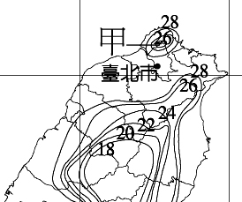
- 圖(一)為台灣七月月均溫等溫線圖中的一小部分，請問圖中甲地最有可能是哪一種地形？ (A)山地 (B)盆地
(C)平原 (D)台地。
圖(一)

- 右表為台灣三個平地城市的年溫差資料，請問若要按照緯度由北向南排列，哪一個排列順序是正確的？
城市 | 甲 | 乙 | 丙
年溫差（℃） | 13.4 | 10.1 | 12.3
(A)甲乙丙 (B)甲丙乙 (C)乙丙甲 (D)丙甲乙。
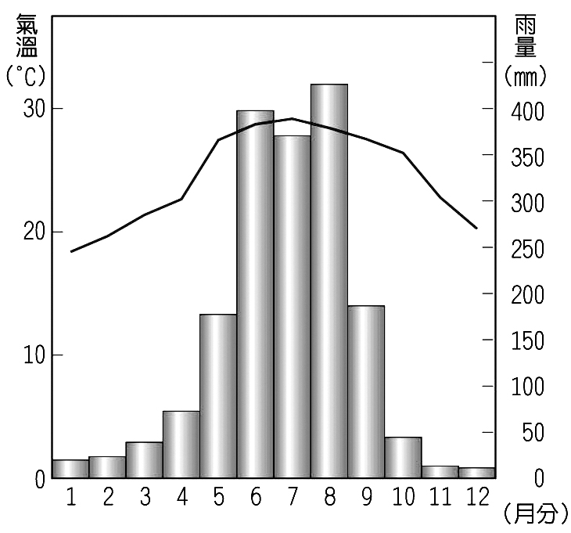
- 淡水河是台灣過去唯一有航運價值的河川，台北盆地的形成與發展與他息息相關，過去艋舺、大稻埕皆因河運而繁榮興盛，之後因為河道的淤積，才因此畫下句點。請問，造成淡水河過去河運發達的原因有 (甲)地形平坦 (乙)終年有雨 (丙)夏季高溫 (丁)人口密集，以上正確的有哪些？ (A)甲乙 (B)乙丙 (C)甲丙 (D)乙丁。
圖(二)
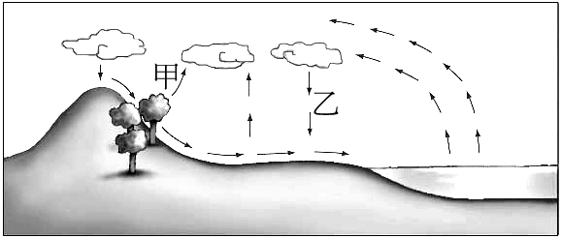
- 圖(二)為台灣南部地區的氣候圖，請問若根據其氣候特色判斷，下列哪一項環境特色與其無關？ (A)坡陡流急 (B)河川污染嚴重 (C)多為荒溪型河川 (D)早期曬鹽產業發達。
圖(三)
- 圖(三)為水循環示意圖，請問圖中代號甲、乙分別代表哪兩個過程？ (A)甲—蒸發、乙—降水 (B)甲—蒸散、乙—逕流 (C)甲—凝結、乙—逕流 (D)甲—蒸散、乙—降水。
- 「受到強烈大陸冷氣團影響，中部以北氣溫將下探10度，另外氣象局也發佈了大雨特報，因受到季風影響，北部及東北部地區降雨機會高…」請問，上列敘述中所提到的季風，其成因與下列哪一張圖有關？
(A) (B) (C) (D)
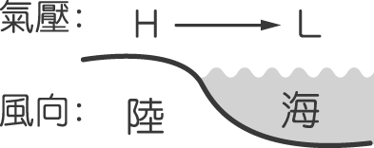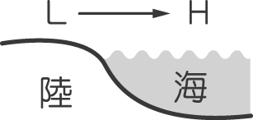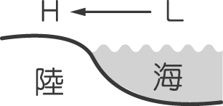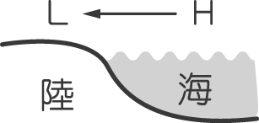
- 台灣常有水資源不足的問題，經常發生乾旱危機，目前是全世界排名第18位的缺水國家。下列何者不是主要的影響因素？ (A)坡陡流急 (B)降雨量少 (C)人口密度高 (D)降雨分布不均。
◎面對全球暖化與石化能源枯竭的危機，發展綠色能源已成為全球的新趨勢，其中如水力、風力及太陽能發電等，因其具有可再生的特性，能發揮節能減碳的效果，更是成為各國極力發展的重點。請問：
- 台灣在2009年12月22日正式完工啟用亞洲最大的「高聚光太陽能發電示範場」，141座太陽能面版同時運轉，總發電容量大約1百萬瓦。若考慮太陽能發電需有日照時間長且日光強的條件，此太陽能發電場最有可能興建在下列哪一個地區？ (A)台北 (B)新竹 (C)花蓮 (D)高雄。
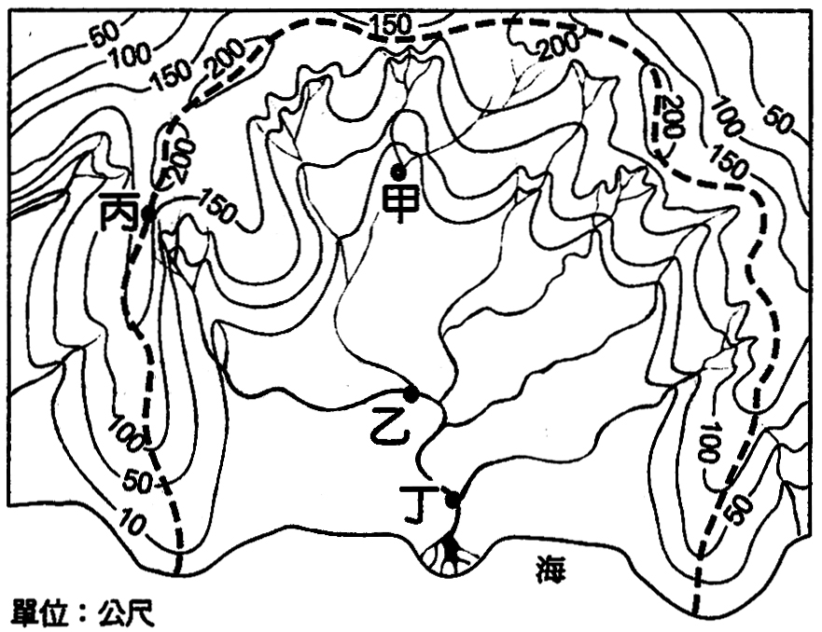
- 「澎湖縣政府近年提出風力發電結合海水淡化的綠能概念，要將天然的風力轉換成電力，再用於海水淡化製程上。澎湖由於乾旱嚴重，露天水庫蓄水困難，須建置地下水庫。未來如以風力產生電力用於海水淡化，再儲存於地下水庫，可謂兩全其美。」請問，造成澎湖四面環海，卻經常發生乾旱的原因是什麼？ (A)位於東北季風背風側 (B)受位置影響，季風微弱 (C)地形平坦，不易攔截水氣 (D)發展觀光，水源消耗量大。
◎圖(四)為某流域的等高線圖，請問：
- 圖中四地，何處的集水區域最大？(A)甲(B)乙(C)丙(D)丁
圖(四)
- 若政府想要在流域內興建一座兼具蓄水及水力發電功能的水壩，應該考慮建在哪一個地點最為合適？ (A)甲(B)乙(C)丙(D)丁
- 丙地所在的位置可稱為什麼？ (A)流域 (B)支流 (C)分水嶺 (D)集水區。
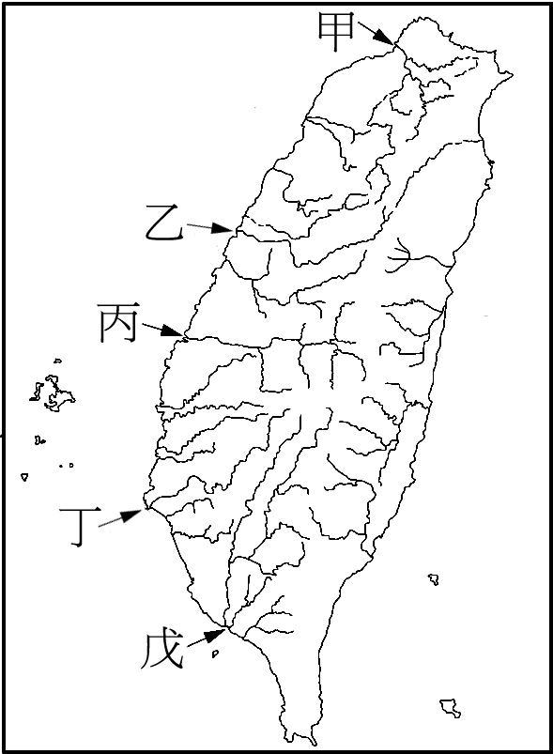
◎ 圖(五)為台灣主要河川分布圖，圖中代號甲～戊為台灣五大河川。請問：
圖(五)

- 由圖(五)中無法判斷出台灣哪一項河川特色？ (A)長度較短 (B)東西分流 (C)西部河川較長 (D)多荒溪型河川。
- 「由於中、上游河床陡峻、落差極大，水量均勻且豐沛，致使其單位河長蘊藏水力高居全台河川首位，台電在此先後設立七座水力發電廠，共有21部水輪發電機組，是最具環保的電力來源之一。」上述河川是指圖(五)中的哪一條河川？ (A)甲 (B)乙 (C)丙 (D)戊。
- 「於98年10月15日正式公告設立的台江國家公園，以保護四個重要的溼地生態景觀為主，其中保育類鳥類計有21種，以黑面琵鷺為鎮園之寶。此外，台江地區亦為漢人渡海移民文化史蹟，為重要海域歷史文化資源。」以上所敘述的地區主要是位在哪一條河川的河口地區？ (A)乙 (B)丙 (C)丁 (D)戊。
◎去年八月侵襲台灣的莫拉克颱風，為台灣中南部多處降下刷新歷史紀錄的大雨，亦稱八八水災。是台灣氣象史上傷亡最慘重的侵台颱風，所造成的農業損失亦僅次於85年的賀伯颱風。請問：
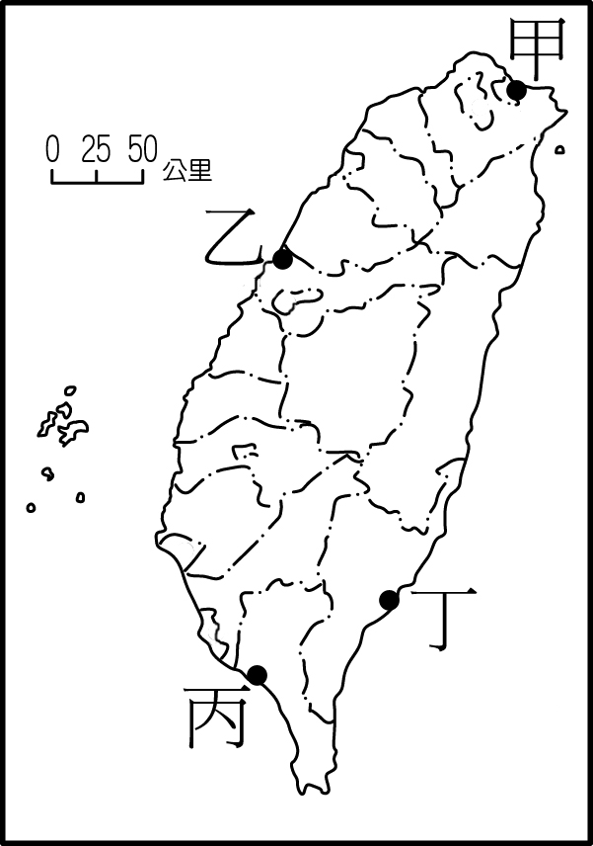
- 「莫拉克造成台灣南部許多水庫大量泥沙淤積，加上近日雨量偏低，故除了積極進行水庫清淤工程外，嘉南地區一期稻作，今年一月起開始休耕6個月，以面對乾旱危機…」請問，台灣河川泥沙含量多，因此河床及水庫經常淤積嚴重，其主要的影響因素與下列何者無關？ (A)地勢落差大 (B)地質疏鬆脆弱 (C)山脈南北縱走 (D)降雨集中夏季。
圖(六)
- 「莫拉克帶來的豪雨，使得部分沿海鄉鎮積水不退長達兩個星期以上，再度凸顯該地區地層下陷嚴重的老問題，當地居民希望中央將其列入地層下陷區優先整治區域，以解決他們逢雨必淹的困境。」請問，上述所提到的地區，可能是在圖(六)中的哪一處？ (A)甲 (B)乙 (C)丙 (D)丁。
- 「莫拉克帶來的豪雨，使得高雄縣山區包括甲仙鄉、桃源鄉、六龜鄉以及那瑪夏鄉都出現土石流，其中甲仙鄉小林村慘遭土石流滅村，200多戶僅有40幾位居民逃出生還。」近年來，台灣各地常有土石流災害發生，其主要的影響因素有 (甲)地質脆弱 (乙)土地開發不當 (丙)位於地震帶上 (丁)沿海超抽地下水 (戊)上游廣設攔沙壩，以上正確的有哪些？ (A)甲乙丙 (B)乙丙丁 (C)丙丁戊 (D)乙丙戊。
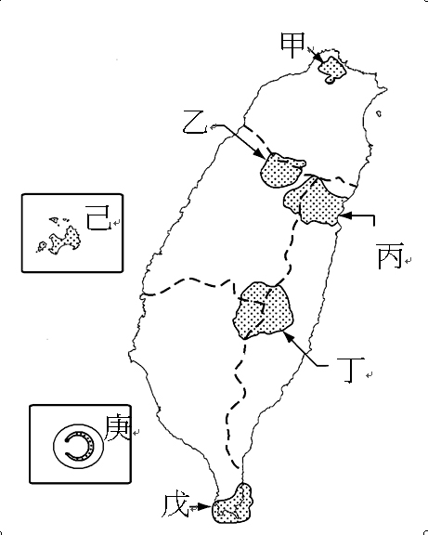
- 為了減少土石流帶來的危害，可以透過水土保持等工作來減緩水土流失的現象。下列哪一種方法無法達到水土保持的功效？ (A)多種植森林 (B)開山邊溝排水 (C)海岸放置消波塊 (D)在山坡地開闢梯田。
圖(七)
◎圖(七)為臺灣國家公園分布示意圖（不包含最新成立的台江國家公園），其中甲～戊位於台灣本島，己～庚位於離島。請問：
- 從民國73年開始，台灣至今共設立了八座國家公園，其主要的目的是為了什麼？ (A)振興台灣經濟發展 (B)增加休閒遊憩資源 (C)推動環境保育政策 (D)均衡各區域的發展。
- 珊瑚礁海岸因光線充足，食物豐富，有許多洞穴可供動物躲藏棲息，因此生物族群豐富，有海洋的熱帶雨林之稱。台灣有哪兩個國家公園，主要是以保護珊瑚礁生態景觀為主？ (A)甲丙 (B)丙戊 (C)戊庚 (D)己庚。
◎下表為阿里山氣象測站2009年的氣候資料表：
月份 | 一 | 二 | 三 | 四 | 五 | 六 | 七 | 八 | 九 | 十 | 十一 | 十二
氣溫（℃） | 4.3 | 9.5 | 10.3 | 10.8 | 12.4 | 14.5 | 15.5 | 15.5 | 15.2 | 13.3 | 11.0 | 6.4
雨量(mm) | 0.2 | 3.4 | 253.6 | 352.7 | 95.2 | 612.6 | 140.3 | 3346 | 146.4 | 170.4 | 27.5 | 73.7
- 下列四位同學對於阿里山氣候特色的敘述，何者錯誤？ (A)小夫：阿里山的年溫差為11.2℃ (B)小隆：阿里山的年均溫是9.8℃ (C)小賓：阿里山的年雨量有5222mm (D)小美：阿里山具有夏雨冬乾的特性。
- 阿里山八月份單月雨量高達3346mm，其主要的影響因素最可能是下列何者？ (A)東北季風迎風坡 (B)西南季風迎風坡 (C)滯留鋒面帶來豪大雨 (D)颱風過境引進西南氣流。
- 阿里山全年最高溫只有15.5℃，其主要是受到何種因素的影響？ (A)氣壓 (B)緯度 (C)季風 (D)地形。
公民科(33%)【51~63題，每題1分；64~73題，每題2分。】
一.選擇題：【請選出一個最佳的答案】
- 教育學者指出：「以前的孩子也許學得不多，但有較多機會可以自己摸索、體驗生活，因為親身經歷過，想忘都忘不了。但現在的孩子靠補習，被動接受重點和答案，想記都記不住，更失去了自己找答案的興趣。」文中點出現在的孩子欠缺何項學習態度？ ( A )持之以恆的毅力 ( B )虛心求教的習慣 ( C )主動積極的態度 ( D )時間管理的能力。
- 台電公司打算在台北縣房價最高的板橋市新板特區蓋變電所，社區居民擔心電磁波危害健康，也怕影響房價，已組成自救會，並掛上白布條抗議，要求台電不要蓋變電所。下列關於此社區的敘述何者正確？ ( A )此社區屬鄉村型態社區 ( B )此抗議活動屬於社區營造 ( C )此事件與居民的社區意識無關 ( D )此事件為短期社區參與，不易延續參與熱情。
- 四位同學針對「學生自治」，提出自己的看法，何者的認知最正確？ ( A )小起：班會活動是學生自治的開始 ( B )小承：只要校內事務都是學生自治的範圍 ( C )小轉：老師是主導者 ( D )小合：自治事項只要不違反法律，都可以實施。
- 高二生邱筱元日前通過全民英檢高級檢定，她不僅透過廣播、閱讀小說、看電影等方式增進聽說讀寫能力，更透過face book結識外國朋友，並於網誌上以英文交流，來提升讀寫能力。請問：由上文得知，她善用何項學習方法來學好英文？ ( A )在日常生活中印證所學 ( B )善用各種輔導學習的工具 ( C )課前預習、課後複習 ( D )每天反省學習的方式。
- 「上課時我常常不專心而且走來走去，有時我不想和人講話或看人不順眼，甚至會莫名其妙罵人或打人，事後我很後悔，但當下就是控制不住。」這是一位過動兒的心聲。面對不同個性、背景的同學，我們該如何與之相處？
( A )以同理心接納與尊重同學 ( B )迎合每個同學，才能擁有良好人際關係 ( C )孤立、排擠人緣差的同學，逼迫其轉學 ( D )將不喜歡的同學當作隱形人，無視於他的存在。
- 花轟將「社區的構成要素」整理成下表，哪個項目是正確的？
項目 | 內容
( A ) | 居民：具有血緣或地緣關係。
( B ) | 地區：相鄰近且具有共同關係的地區，無一定範圍。
( C ) | 社區意識：居民對生活環境產生的無力感、孤立感。
( D ) | 社區組織：是參與社區活動的最大動力。

- 請根據下列提示，猜出言風在班會中所擔任的角色：
不參與討論，原則上也不加入表決。
宣布會議的開始與結束。
賦予同學發言地位。
( A )導師 ( B )司儀 ( C )主席 ( D )紀錄。
- 屏東縣政府客家事務處補助35萬元，輔導新埤鄉打鐵社區發展協會打造「萬和園」社區公園，已完工啟用。由村民無償提供土地，人力僱工及購料成本約花費50萬元，不足款項由村民出錢出力共同完成。所以由上文得知，此社區公園的經費來源為：(甲)政府機關的補助 (乙)民間企業的贊助 (丙)居民自行籌募 (丁)慈善團體的捐助 ( A )甲乙丙 ( B )甲乙丙丁 ( C )甲乙 ( D )甲丙。
- 薛海想提出下列提案「在結業典禮當日舉行期末同樂會」，於班會中進行討論，該提案要成立，應依何項程序提出？ (甲)在班會中以口頭提出 (乙)在開班會前以書面提出 (丙)經一人以上之附署 (丁)經一人以上之附議
( A )甲丙 ( B )甲丁 ( C )乙丙 ( D )乙丁。
- 校園霸凌究竟有多嚴重，根據兒童福利聯盟針對國小、國中的學生做統計，發現每10個人中就有6個人有被霸凌的經驗。關於校園霸凌，下列敘述何者正確？ ( A )受霸凌者應隱忍，以免遭受報復 ( B )霸凌包括肢體暴力、口頭嘲諷及威脅恐嚇，但在網路上散播辱罵和謠言，則不構成 ( C )勇敢向父母、師長求助，將減少被霸凌的機會 ( D )對於被霸凌者與目睹霸凌者，不須實施心理輔導。
- 苗栗縣造橋鄉動員村里社區，花費兩年的時間，從完全不懂到能找出資料，進而整理出頭緒，經過多次的開會，並邀請文史專家協助，終於完成造橋鄉誌。下列何種組織主要在從事社區史料的蒐集與研究，讓居民了解社區的發展足跡？ ( A )社區發展協會 ( B )個人文史工作室 ( C )社區管理委員會 ( D )社區大學。
- 寶茱進入某政府單位的網站，其主管業務中有一項為：於民國83年開始推動，希望激發居民的社區意識，找出社區的特色，進而帶動地方特有產業、民俗活動開發、街道景觀整理等，建立地方文化的特色。請問：寶茱進入的是何機關的網站、該項業務為何？ ( A )內政部╱社區福利服務 ( B )文建會╱社區總體營造 ( C )經濟部╱社區經濟發展( D )教育部╱社區文化再造。
- 電腦、電視、電玩雖不會直接導致注意力不足，但孩子習慣了充滿聲光的刺激，就不易靜下心來品味書本的知識，如同習慣了重口味食物，就不愛吃白飯。而許多孩子將課餘時間耗費在三電上，荒廢課業、影響睡眠，此行為欠缺何種學習態度？ ( A )培養自律能力 ( B )勇敢面對挫折阻礙 ( C )主動求知 ( D )今日事、今日畢。
- 拓也在水果日報看到下列四則新聞，哪些屬於中「長期推動」的社區參與型態？
(甲)蘭花社區舉行一年一度的千人焢窯活動，盛況空前。
(乙)石頭社區成立社區社團，推廣藝文及正當休閒活動。
(丙)椰子社區居民經政府准許參與社區公園的設計規畫。
(丁)蝴蝶社區旁的化學工廠製造污染，居民圍廠抗議。
( A )甲乙 ( B )丙丁 ( C )甲乙丙 ( D )乙丙丁。
- 公民老師要同學列舉屬於學生自治的事項，曉樂所列的項目中，何者既符合老師的要求，且屬於「全校性」的事務？

項目 | 內容
( A ) | 決定本校上學期的段考次數與日期
( B ) | 票選九年級畢業紀念冊封面
( C ) | 訂定班級生活公約
( D ) | 票選學生自治會會長
二.題組：【請選出一個最佳的答案】
(一)聖德國中七年愛班正在開班會，討論同學的提案「全班出資成為世界展望會的資助人」。而會議開始後不久，(甲)方國就針對慕橙的發言，進行人身攻擊。之後，(乙)又因教室突然飛入數隻蜜蜂而引起騷動，全班吵雜而混亂。好不容易平靜下來，充分討論後進行表決，(丙)在導師也加入表決下，贊成意見成為多數而通過。正當主席要宣布散會時，以茜突然提出案，表示要提出另外的議題「校外教學的分組方式」，請大家討論。主席在徵求附議後，依序進行討論及表決，最後以最多人支持的意見做成決議。
- 針對(甲)、(乙)、(丙)三種狀況，與會的同學依序可提出何種問題請主席處理？ ( A )權宜、權宜、秩序 ( B )秩序、權宜、秩序 ( C )權宜、秩序、權宜 ( D ) 秩序、秩序、秩序。
- 承上題，同學提出上述問題後，針對(丙)狀況，扣掉老師所投的1票後，正反兩方呈現同票的狀況，此時主席可做何項處置？ ( A )主席加入投票，使所投一方成為多數而通過( B )重新表決，直至有結果為止 ( C )由導師做最後決定 ( D )正反兩方各派代表猜權決定。
- 以茜所提出的案，依議事規則，應為下列何者？ ( A )臨時提案 ( B )秩序問題 ( C )權宜問題 ( D )臨時動議。
- 以茜所提的問題，最後以最多人支持的意見做成決議，這是何種多數決？ ( A )相對多數決 ( B )絕對多數決 ( C )特別多數決 ( D )加重多數決。
(二)台北縣雙溪鄉長源村的「地號名」叫柑腳，近年來人口外移，居民人數日益減少。夢想社區文教基金會和村民聯手，透過一系列改造活動：專業人士到此地教村民經絡拳健身，並傳授民俗療法、教村民練瑜伽、教村民料理藥膳並利用當地農產品設計食譜，及大學建築系師生以「柑腳養生村」為主題，規畫養生村的地景新風貌。長源村已逐步被打造成養生村了。
- 村民決定善用村內的山、水、鳥、魚、藥草等資源，打造養生村，並尋求文教基金會及專家的協助，使社區有自己的特色產業，為沒落的社區重新注入活水。柑腳養生村的形成，最符合下列哪個概念？ ( A )社區參與 ( B )社區教育 ( C )社區營造 ( D )社區福利。
- 夢想文教基金會為解放居民的身心，要求村民募集三十位森巴舞者，在村長的勸說下，有廿名阿公、阿嬤基於愛家鄉的一份心而加入，這是下列何者所引發的力量？ ( A )社區意識 ( B )社區服務 ( C )社區教育 ( D )社區發展。
(三)光晞所住的社區有下列特色：
居民的工作性質多元，人口流動大。
交通方便，也有捷運，人際互動不侷限於社區內。
居民間的互動少，關係較疏離，社區意識薄弱。
- 光晞所居住的應是何種型態的社區？ ( A )都市鄉村混合型態社區 ( B )血緣關係的鄉村型態社區 ( C )同鄉關係的鄉村型態社區 ( D )都市型態社區。
- 光晞所住的社區依照公寓大廈管理條例的規定，成立社區組織推動社區的公共事務，該組織應該是下列何者？ ( A )社區發展協會 ( B )社區管理委員會 ( C )社區文教基金會 ( D )個人文史工作室。
歷史科 【1-8題，每題2分；9-25題，每題1分】
地理科 【26-34題，每題2分；35-50題，每題1分 】
公民科 【51~63題，每題1分；64~73題，每題2分】

1 | 2 | 3 | 4 | 5 | 6 | 7 | 8 | 9 | 10
B | C | B | B | C | A | C | B | A | D
11 | 12 | 13 | 14 | 15 | 16 | 17 | 18 | 19 | 20
D | C | D | D | C | B | D | C | C | C
21 | 22 | 23 | 24 | 25 | 26 | 27 | 28 | 29 | 30
A | A | A | D | A | B | A | B | A | A
31 | 32 | 33 | 34 | 35 | 36 | 37 | 38 | 39 | 40
D | A | B | D | C | D | A | C | D | B
41 | 42 | 43 | 44 | 45 | 46 | 47 | 48 | 49 | 50
C | C | C | A | C | C | C | B | D | D
51 | 52 | 53 | 54 | 55 | 56 | 57 | 58 | 59 | 60
C | D | A | B | A | B | C | D | C | C
61 | 62 | 63 | 64 | 65 | 66 | 67 | 68 | 69 | 70
B | B | A | C | D | B | A | D | A | C
71 | 72 | 73
A | D | B

台北市立石牌國民中學九十八學年度第一學期第三次定期考查七年級社會科答案
歷史科 【1-8題，每題2分；9-25題，每題1分】
地理科 【26-34題，每題2分；35-50題，每題1分 】
公民科 【51~63題，每題1分；64~73題，每題2分】

1 | 2 | 3 | 4 | 5 | 6 | 7 | 8 | 9 | 10
B | C | B | B | C | A | C | B | A | D
11 | 12 | 13 | 14 | 15 | 16 | 17 | 18 | 19 | 20
D | C | D | D | C | B | D | C | C | C
21 | 22 | 23 | 24 | 25 | 26 | 27 | 28 | 29 | 30
A | A | A | D | A | B | A | C | A | A
31 | 32 | 33 | 34 | 35 | 36 | 37 | 38 | 39 | 40
D | A | B | D | C | D | A | C | D | B
41 | 42 | 43 | 44 | 45 | 46 | 47 | 48 | 49 | 50
C | C | C | A | C | C | C | B | D | D
51 | 52 | 53 | 54 | 55 | 56 | 57 | 58 | 59 | 60
C | D | A | B | A | B | C | D | C | C
61 | 62 | 63 | 64 | 65 | 66 | 67 | 68 | 69 | 70
B | B | A | C | D | B | A | D | A | C
71 | 72 | 73
A | D | B

